ПРАКТИЧЕСКОЕ ЗАДАНИЕ №1.

Цель : обеспечить навыки исследования схем и их описания с последующим применением в других системах.

Порядок работы :
выполнить практическую .
выполнить варианты.
Описать варианты.
Переделать всё оwen logic пр 200.220.21 макросами!

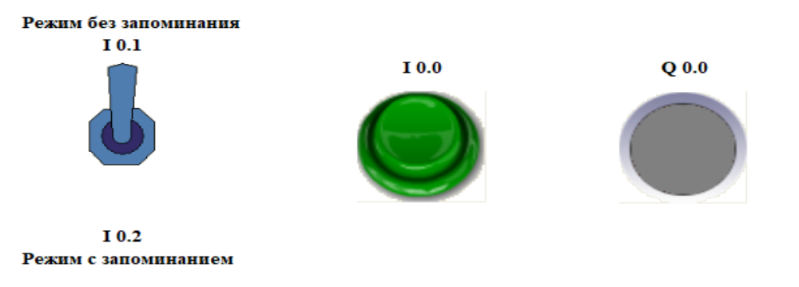

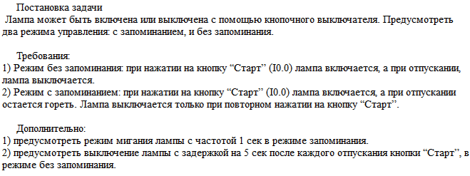

Результат задания.
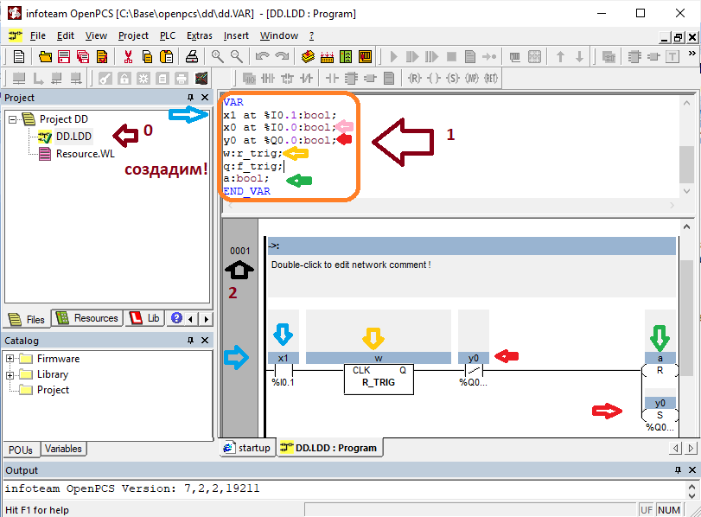
Заполним пункты!
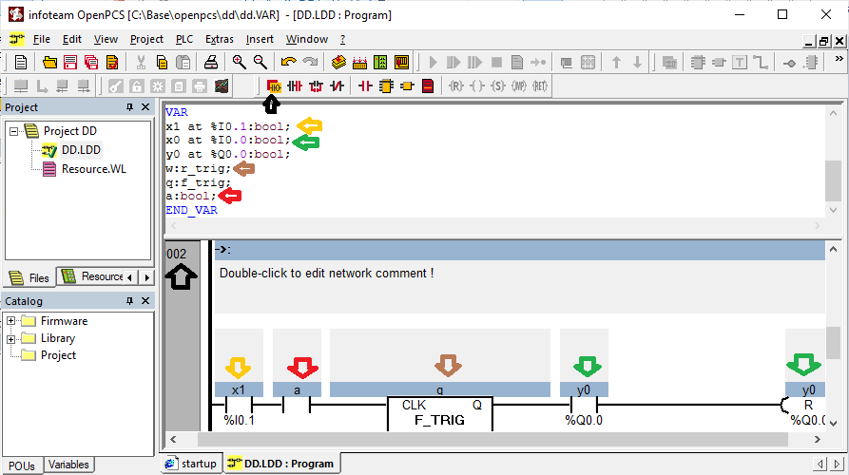
Заполним ступень событий 002

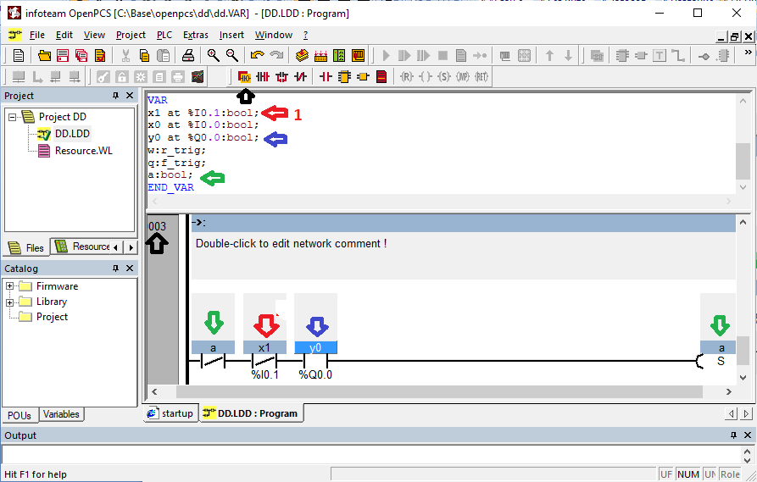
Заполним ступень событий 003
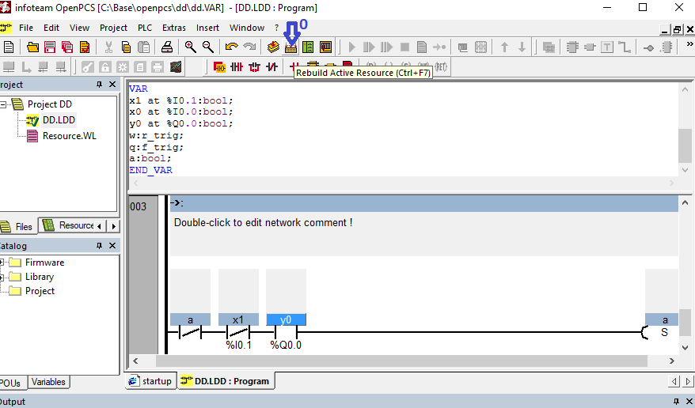 по пунктам.
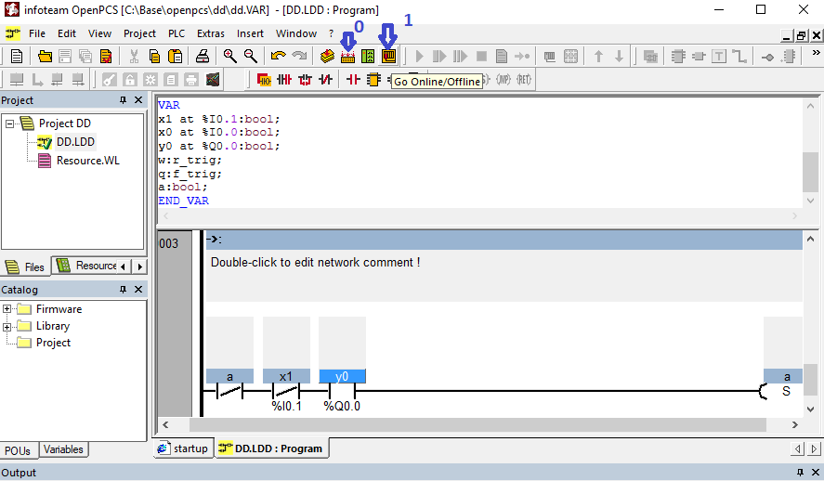
По пунктам.

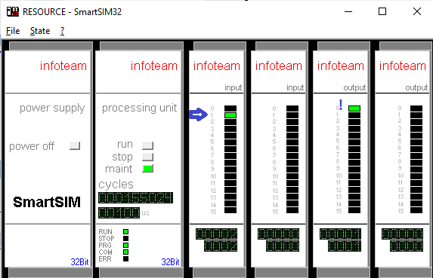 по пунктам.

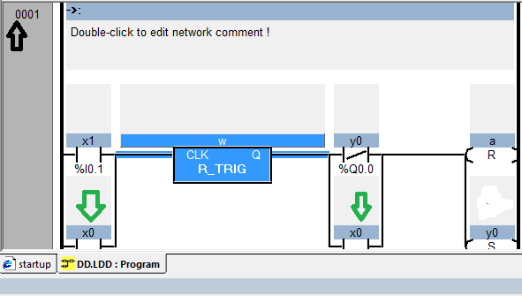
доработаем первую ступень программы!

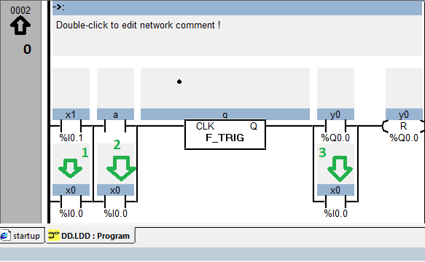 согласно пунктам. Доработаем вторую ступень!

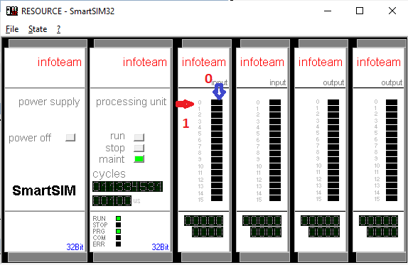
По стрелкам.
Сотрим результат.

Задание 1

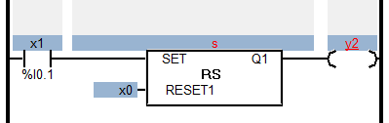

Задание 2
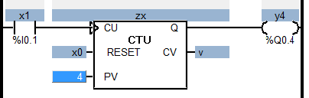

Задание 3
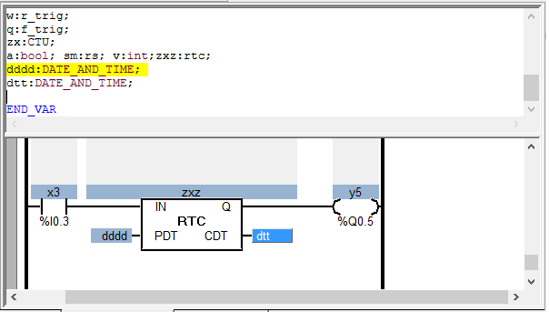

Задание 4
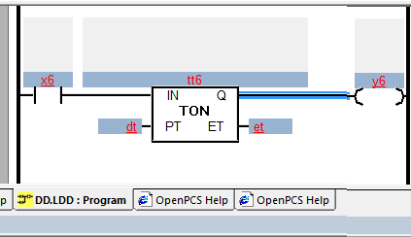 задание 4

Задание 5
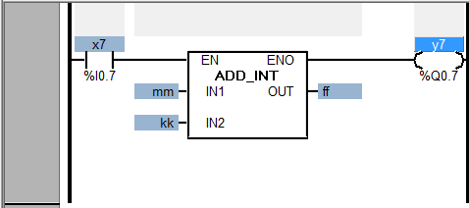

Задание 6
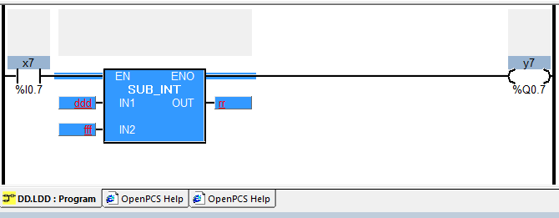

Проверить и описать как работают задания.
Варианты
№ | № задания | № задания | № задания | № задания
1 | 1 | 2 | 3 | 4
2 | 1 | 2 | 3 | 5
3 | 1 | 2 | 3 | 6
4 | 2 | 3 | 4 | 6
5 | 2 | 3 | 4 | 5
6 | 3 | 4 | 5 | 6
7 | 3 | 4 | 5 | 1
8 | 4 | 2 | 1 | 6
9 | 4 | 3 | 5 | 1
10 | 1 | 2 | 2 | 4
11 | 1 | 2 | 3 | 5
12 | 1 | 2 | 3 | 6
13 | 2 | 3 | 4 | 6
14 | 1 | 2 | 3 | 4
15 | 1 | 2 | 3 | 5
16 | 1 | 2 | 3 | 6
17 | 2 | 3 | 7 | 6
18 | 2 | 3 | 4 | 5
19 | 3 | 4 | 5 | 6
20 | 3 | 4 | 5 | 1
21 | 4 | 2 | 1 | 6
22 | 4 | 3 | 5 | 1

